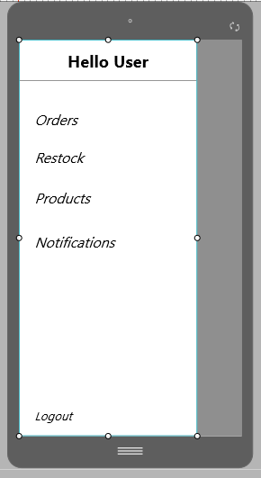

# Menu-Slider

* Orders 🡺  
   - Ansicht aller gekauften Products der User
* Restock 🡺  
   - Ansicht aller Products die  
   nachbestellt werden müssen
* Products 🡺  
   - Ändern/Hinzufügen/Löschen von Products
* Notifications 🡺   
   - Beachrichtigung bei:  
   -> neuer Bestellung von User  
   -> versenden des Produktes  
   -> Product erfolgreich geliefert  
   -> Stornierung einer Order

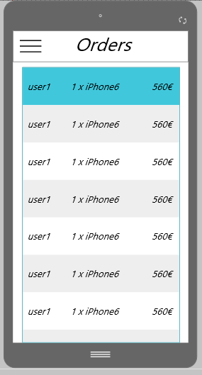

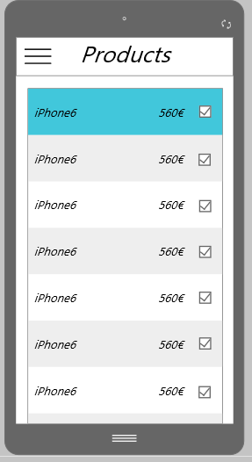

# Orders

* Informationen:  
   -> Anzahl  
   -> Name des Products/User   
   -> Preis

# Products

* Informationen:   
   -> Name des Products   
   -> Preis
* Durch Optionentaste oder Optionszeichen 🡺 können die Buttons Add/Delete erreicht werden
* Add 🡺 nur 1 Product markieren  
  Delete 🡺 Multiple-Choice   
  Update 🡺 langer Klick auf 1 Product

# Notifications

* Klick auf Notification:  
  -> ganze Benachrichtigung wird   
   angezeigt
* Checkboxes für Multi-Removing   
  -> Toast
* Durch Optionentaste oder Optionszeichen 🡺 kann der Button Delete erreicht werden

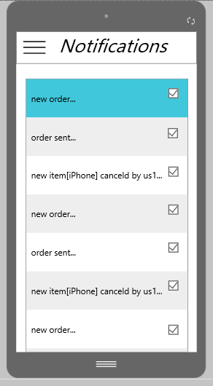

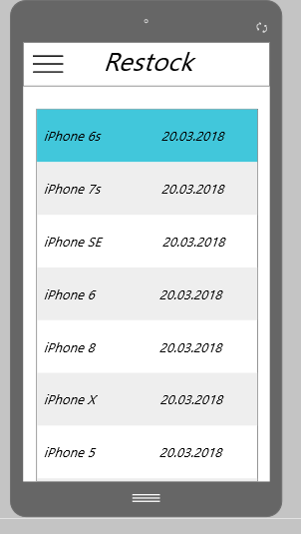

# Restock

* Long-Klick auf Product 🡺  
  Anzahl von Products on stock  
  erhöhen
* werden in die Liste gespeichert   
  sobald die Anzahl der Exemplare  
  eines Products 0 ist
* Datum an dem das letzte Exemplar verkauft wurde, wird angezeigt